PRODUKT | Cena brutto | ILOŚĆ | OPIS | ZDJĘCIE
Garnek średni z pokrywką poj. 2 l, ⌀160x(H)110 |  | 1 | Powierzchnia zewnętrzna satynowana z polerowanym rantem  Masywne, wielopunktowo przytwierdzone do powierzchni garnka uchwyty, które nie nagrzewają się.  - Kwasoodporna stal  - Wielowarstwowe dno typu “sandwich” (stal nierdzewna/aluminium/stal magnetyczna) łączy w sobie właściwości aluminium w zakresie rozprowadzania ciepła z trwałością i właściwościami magnetycznymi stali nierdzewnej  - Dno formowane jest w technologii impact bonding, co zapewnia idealne łączenie warstw i gwarantuje odporność na korozję i optymalne przewodzenie ciepła  - Wszystkie pokrywki wykonane ze stali nierdzewnej o grubości 0,8 mm z otworami do uwalniania pary  - Możliwość użytkowania we wszystkich typach kuchni, również indukcyjnych  - Możliwość mycia w zmywarkach | 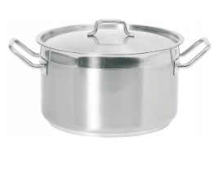
Garnek średni z pokrywką poj.4 l, ⌀200x(H)130 |  | 2 | Powierzchnia zewnętrzna satynowana z polerowanym rantem  Masywne, wielopunktowo przytwierdzone do powierzchni garnka uchwyty, które nie nagrzewają się.  - Kwasoodporna stal  - Wielowarstwowe dno typu “sandwich” (stal nierdzewna/aluminium/stal magnetyczna) łączy w sobie właściwości aluminium w zakresie rozprowadzania ciepła z trwałością i właściwościami magnetycznymi stali nierdzewnej  - Dno formowane jest w technologii impact bonding, co zapewnia idealne łączenie warstw i gwarantuje odporność na korozję i optymalne przewodzenie ciepła  - Wszystkie pokrywki wykonane ze stali nierdzewnej o grubości 0,8 mm z otworami do uwalniania pary  - Możliwość użytkowania we wszystkich typach kuchni, również indukcyjnych  - Możliwość mycia w zmywarkach | 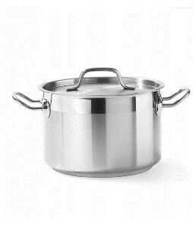
Garnek średni  z pokrywką poj. 7 l, ⌀240x(H)150 |  | 2 | Powierzchnia zewnętrzna satynowana z polerowanym rantem  Masywne, wielopunktowo przytwierdzone do powierzchni garnka uchwyty, które nie nagrzewają się.  - Kwasoodporna stal  - Wielowarstwowe dno typu “sandwich” (stal nierdzewna/aluminium/stal magnetyczna) łączy w sobie właściwości aluminium w zakresie rozprowadzania ciepła z trwałością i właściwościami magnetycznymi stali nierdzewnej  - Dno formowane jest w technologii impact bonding, co zapewnia idealne łączenie warstw i gwarantuje odporność na korozję i optymalne przewodzenie ciepła  - Wszystkie pokrywki wykonane ze stali nierdzewnej o grubości 0,8 mm z otworami do uwalniania pary  - Możliwość użytkowania we wszystkich typach kuchni, również indukcyjnych  - Możliwość mycia w zmywarkach | 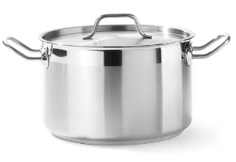
Garnek średni z pokrywką poj. 10 l, ⌀280x(H)170 |  | 2 | Powierzchnia zewnętrzna satynowana z polerowanym rantem  Masywne, wielopunktowo przytwierdzone do powierzchni garnka uchwyty, które nie nagrzewają się.  - Kwasoodporna stal  - Wielowarstwowe dno typu “sandwich” (stal nierdzewna/aluminium/stal magnetyczna) łączy w sobie właściwości aluminium w zakresie rozprowadzania ciepła z trwałością i właściwościami magnetycznymi stali nierdzewnej  - Dno formowane jest w technologii impact bonding, co zapewnia idealne łączenie warstw i gwarantuje odporność na korozję i optymalne przewodzenie ciepła  - Wszystkie pokrywki wykonane ze stali nierdzewnej o grubości 0,8 mm z otworami do uwalniania pary  - Możliwość użytkowania we wszystkich typach kuchni, również indukcyjnych  - Możliwość mycia w zmywarkach | 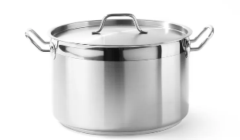
Garnek średni z pokrywką poj. 23,5 l ⌀360x(H)230 |  | 1 | Powierzchnia zewnętrzna satynowana z polerowanym rantem  Masywne, wielopunktowo przytwierdzone do powierzchni garnka uchwyty, które nie nagrzewają się.  - Kwasoodporna stal  - Wielowarstwowe dno typu “sandwich” (stal nierdzewna/aluminium/stal magnetyczna) łączy w sobie właściwości aluminium w zakresie rozprowadzania ciepła z trwałością i właściwościami magnetycznymi stali nierdzewnej  - Dno formowane jest w technologii impact bonding, co zapewnia idealne łączenie warstw i gwarantuje odporność na korozję i optymalne przewodzenie ciepła  - Wszystkie pokrywki wykonane ze stali nierdzewnej o grubości 0,8 mm z otworami do uwalniania pary  - Możliwość użytkowania we wszystkich typach kuchni, również indukcyjnych  - Możliwość mycia w zmywarkach | 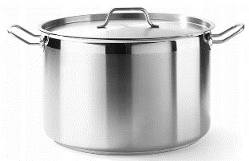
Garnek Budget Line z pokrywką 36 L ⌀360x(H)360 |  | 1 | Garnek wykonany ze stali nierdzewnej – Konstrukcja dna typu „sandwich” (stal nierdzewna/aluminium – 4,0mm /stal nierdzewna 18/0 – 0,8mm) łączy w sobie właściwości aluminium w zakresie rozprowadzania ciepła z trwałością i właściwościami magnetycznymi stali nierdzewnej – Powierzchnia zewnętrzna satynowana – Grubość ścianki 0,8 mm – Nienagrzewające się uchwyty ze stali mocowane przy pomocy nitów – Pokrywka ze stali nierdzewnej z otworem do uwalniania pary. | 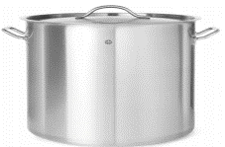
Garnek Budget Line z pokrywką 50 L ⌀400x(H)400 |  | 1 | Garnek wykonany ze stali nierdzewnej  Konstrukcja dna typu „sandwich” (stal nierdzewna/aluminium – 4,0mm /stal nierdzewna 18/0 – 0,8mm) łączy w sobie właściwości aluminium w zakresie rozprowadzania ciepła z trwałością i właściwościami magnetycznymi stali nierdzewnej  Powierzchnia zewnętrzna satynowana  Grubość ścianki 0,8 mm  Nienagrzewające się uchwyty ze stali mocowane przy pomocy nitów  Pokrywka ze stali nierdzewnej z otworem do uwalniania pary | 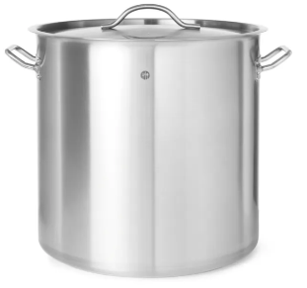
Garnek niski z pokrywką poj. 12 l ⌀320(H)150 |  | 1 | Powierzchnia zewnętrzna satynowana z polerowanym rantem  Masywne, wielopunktowo przytwierdzone do powierzchni garnka uchwyty, które nie nagrzewają się.  - Kwasoodporna stal  - Wielowarstwowe dno typu “sandwich” (stal nierdzewna/aluminium/stal magnetyczna) łączy w sobie właściwości aluminium w zakresie rozprowadzania ciepła z trwałością i właściwościami magnetycznymi stali nierdzewnej  - Dno formowane jest w technologii impact bonding, co zapewnia idealne łączenie warstw i gwarantuje odporność na korozję i optymalne przewodzenie ciepła  - Wszystkie pokrywki wykonane ze stali nierdzewnej o grubości 0,8 mm z otworami do uwalniania pary  - Możliwość użytkowania we wszystkich typach kuchni, również indukcyjnych  - Możliwość mycia w zmywarkach | 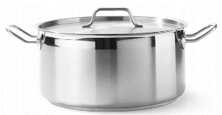
*Wieszak na pokrywki |  | 2 | Wieszak na pokrywki mieszczący 6 pokrywek o maksymalnej średnicy 32cm. | 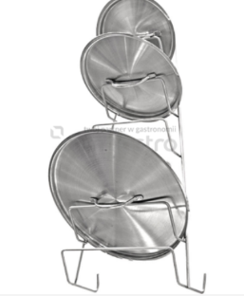
Rondel bez pokrywki 2 L ⌀180x(H)80mm |  | 1 | Cechy produktu:  - Wykonany ze stali nierdzewnej  - Dno typu “sandwich”  - Długi niewypełniony uchwyt ze stali nierdzewnej  - Powierzchnia zewnętrzna satynowana z polerowanym rantem  - Masywne, wielopunktowo przytwierdzone do powierzchni garnka uchwyty, które nie nagrzewają się  - Wielowarstwowe dno typu “sandwich” (stal nierdzewna/aluminium/stal magnetyczna) łączy w sobie właściwości aluminium w zakresie rozprowadzania ciepła z trwałością i właściwościami magnetycznymi stali nierdzewnej  - Dno formowane jest w technologii impact bonding, co zapewnia idealne łączenie warstw i gwarantuje odporność na korozję i optymalne przewodzenie ciepła  - Możliwość użytkowania we wszystkich typach kuchni, również indukcyjnych  - Możliwość mycia w zmywarkach | 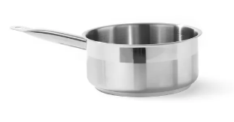
Rondel bez pokrywki 240x(H)115 |  | 1 | wykonany ze stali nierdzewnej  powierzchnia zewnętrzna w całości satynowana  wielopunktowo przytwierdzone, nienagrzewające się uchwyty ze stali kapsułowe dno wielowarstwowe (stal nierdzewna-aluminium-stal magnetyczna) łączy w sobie właściwości aluminium w zakresie rozprowadzania ciepła z trwałością i właściwościami magnetycznymi stali nierdzewnej  specjalne mocowanie dna umożliwia lepszy transfer ciepła  można używać na wszystkich typach kuchenek, również w kuchenkach indukcyjnych  można myć w zmywarkach  długi niewypełniony uchwyt ze stali nierdzewnej | 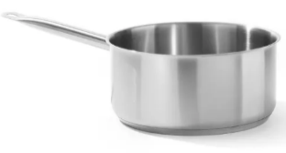
Miska kuchenna z rantem 3.1 l |  | 2 | Tradycyjna miska kuchenna z rantem o pojemności 3,1 l. Polecana jest do gastronomii świetnie sprawdza się również w domowych warunkach. Wykonana jest ze stali nierdzewnej. | 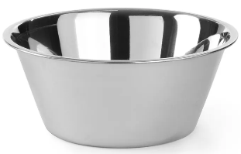
Miska kuchenna z rantem 5.0 l |  | 2 | Tradycyjna miska kuchenna z rantem o pojemności 5,0 l. Polecana jest do gastronomii świetnie sprawdza się również w domowych warunkach. Wykonana jest ze stali nierdzewnej. | 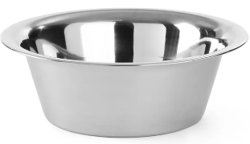
Miska kuchenna z rantem 6.0 l |  | 2 | Tradycyjna miska kuchenna z rantem o pojemności 6,0 l. Polecana jest do gastronomii świetnie sprawdza się również w domowych warunkach. Wykonana jest ze stali nierdzewnej. | 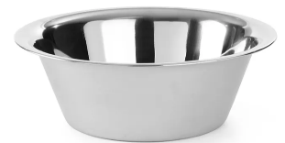
Miska do miksowania z zaokrąglonym dnem 2,3 l |  | 2 | Tradycyjna miska najlepiej nadająca się do miksowania z zaokrąglonym dnem. Pojemność 2,3 l, miska wykonana ze stali nierdzewnej. Produkt znakomicie sprawdza się w gastronomii oraz w domowych warunkach. | 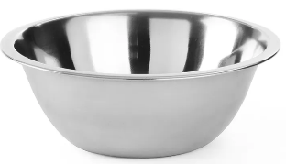
Miska do miksowania z zaokrąglonym dnem 3,3 l |  | 2 | Tradycyjna miska najlepiej nadająca się do miksowania z zaokrąglonym dnem. Pojemność 3,3 l, miska wykonana ze stali nierdzewnej. Produkt znakomicie sprawdza się w gastronomii oraz w domowych warunkach. | 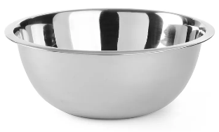
Miska do miksowania z zaokrąglonym dnem 4,9 l |  | 2 | Tradycyjna miska najlepiej nadająca się do miksowania z zaokrąglonym dnem. Pojemność 4,9 l, miska wykonana ze stali nierdzewnej. Produkt znakomicie sprawdza się w gastronomii oraz w domowych warunkach. | 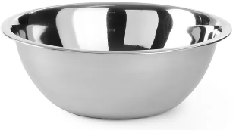
*  Miska stalowa 082550 |  | 2 | Miska o pojemności 19l. | 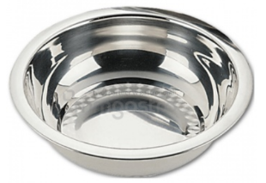
*  Miska stalowa 082600 |  | 1 | Miska o pojemności 27l. | 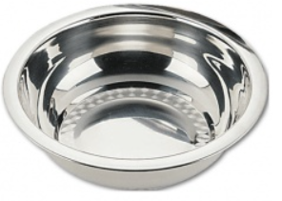
Wiadro z pierścieniem ze stali nierdzewnej 7l |  | 2 | Cechy produktu:  - Podziałka wewnątrz wiadra  - Wzmocniona podstawa z pierścieniem  - Wykonane ze stali nierdzewnej AISI 202 | 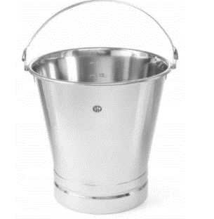
Wiadro z pierścieniem ze stali nierdzewnej 10l |  | 2 | Cechy produktu:  - Podziałka wewnątrz wiadra  - Wzmocniona podstawa z pierścieniem  - Wykonane ze stali nierdzewnej AISI 202 | 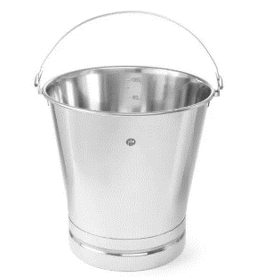
Pokrywka do wiadra 10l |  | 2 | Cechy produktu:  - Wykonana ze stali nierdzewnej AISI 202  - Pakuje do wiadra o kodzie 516683 | 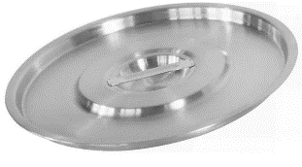
Wiadro z pierścieniem ze stali nierdzewnej 15l |  | 2 | Cechy produktu:  - Podziałka wewnątrz wiadra  - Wzmocniona podstawa z pierścieniem  - Wykonane ze stali nierdzewnej AISI 202 | 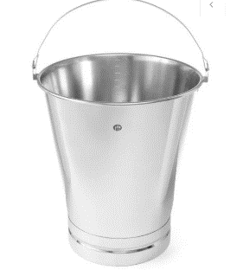
Pokrywka do wiadra 15l |  | 2 | Cechy produktu:  - Wykonana ze stali nierdzewnej AISI 202  - Pakuje do wiadra o kodzie 516720 | 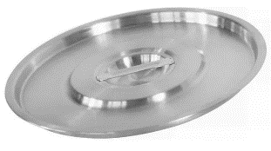
Pojemnik GN 1/1 wys. 20 mm |  | 2 | Cechy produktu:  - wykonane z wysokiej jakości stali nierdzewnej 18/10  - bardzo solidna konstrukcja  - łagodne krawędzie pozwalające utrzymać czystość  - mogą być stosowane w piecach konwekcyjnych, lodówkach, bemarach i podgrzewaczach  - wytrzymują temperatury od -40°C do 300°C  - do pojemników pasują pokrywki GN z poliwęglanu  - możliwość piętrowania  - można myć w zmywarkach. | 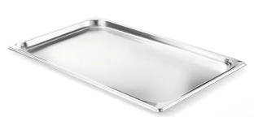
Pojemnik GN 1/1 wys. 40 mm |  | 2 | Cechy produktu:  - wykonane z wysokiej jakości stali nierdzewnej 18/10  - bardzo solidna konstrukcja  - łagodne krawędzie pozwalające utrzymać czystość  - mogą być stosowane w piecach konwekcyjnych, lodówkach, bemarach i podgrzewaczach  - wytrzymują temperatury od -40°C do 300°C  - do pojemników pasują pokrywki GN z poliwęglanu  - możliwość piętrowania  - można myć w zmywarkach. | 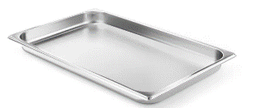
Pojemnik GN 1/1 wys. 65 mm |  | 4 | Cechy produktu:  - wykonane z wysokiej jakości stali nierdzewnej 18/10  - bardzo solidna konstrukcja  - łagodne krawędzie pozwalające utrzymać czystość  - mogą być stosowane w piecach konwekcyjnych, lodówkach, bemarach i podgrzewaczach  - wytrzymują temperatury od -40°C do 300°C  - do pojemników pasują pokrywki GN z poliwęglanu  - możliwość piętrowania  - można myć w zmywarkach. | 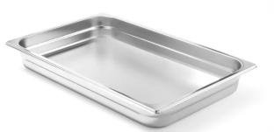
Pojemnik GN 1/1 wys. 100 mm |  | 2 | Cechy produktu:  - wykonane z wysokiej jakości stali nierdzewnej 18/10  - bardzo solidna konstrukcja  - łagodne krawędzie pozwalające utrzymać czystość  - mogą być stosowane w piecach konwekcyjnych, lodówkach, bemarach i podgrzewaczach  - wytrzymują temperatury od -40°C do 300°C  - do pojemników pasują pokrywki GN z poliwęglanu  - możliwość piętrowania  - można myć w zmywarkach. | 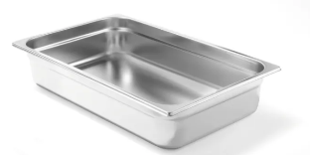
Pojemnik GN 1/2wys. 200 mm |  | 2 | Pojemność [L]: 12,5  Długość [mm]: 325  Szerokość [mm]: 265  Wysokość [mm]: 200  Grubość ścianki [mm]: 0,7  Materiał: stainless steel 201  Norma gastronomiczna [GN]: 1/2 | 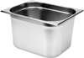
Pokrywka GN 1/1 |  | 4 | Cechy produktu:  - pasują również do pojemników GN z poliwęglanu kod: 861202 – 861837  - wykonane z wysokiej jakości stali nierdzewnej 18/10  - bardzo solidna konstrukcja  - łagodne krawędzie pozwalające utrzymać czystość  - mogą być stosowane w piecach konwekcyjnych, lodówkach, bemarach i podgrzewaczach  - wytrzymują temperatury od -40°C do 300°C  - możliwość piętrowania  - można myć w zmywarkach | 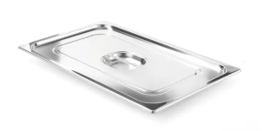
Nóż kucharski - 180 mm |  | 2 | Cechy produktu:  - wykonane ze stali nierdzewnej  - uchwyt z polipropylenu, zgodnie z normami HACCP  - każdy nóż jest w osobnym estetycznym blistrze  - można myć w zmywarkach | 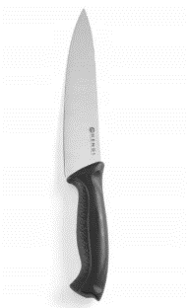
Nóż kucharski - 240 mm |  | 2 | Cechy produktu:  - wykonane ze stali nierdzewnej  - uchwyt z polipropylenu, zgodnie z normami HACCP  - każdy nóż jest w osobnym estetycznym blistrze  - można myć w zmywarkach | 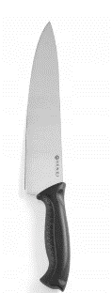
Nóż uniwersalny do mięsa - 150 mm |  | 2 | Uniwersalny nóż do mięsa z linii Standard z rączką kolorze czarnym, rekomendowany jest dla profesjonalistów znakomicie sprawdza się również w domowych warunkach. Noże charakteryzują się wysoką jakością i doskonałymi walorami użytkowymi.  Cechy produktu:  - wykonane ze stali nierdzewnej  - uchwyt z polipropylenu, zgodnie z normami HACCP  - każdy nóż jest w osobnym estetycznym blistrze  - można myć w zmywarkach | 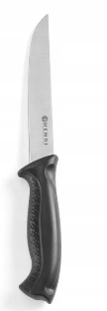
Nóż do chleba i ciast |  | 1 | Uniwersalny nóż do chleba i ciast z linii Standard z rączką kolorze czarnym, rekomendowany jest dla profesjonalistów znakomicie sprawdza się również w domowych warunkach. Noże charakteryzują się wysoką jakością i doskonałymi walorami użytkowymi.  Cechy produktu:  - wykonane ze stali nierdzewnej  - uchwyt z polipropylenu, zgodnie z normami HACCP  - z ząbkowanym ostrzem  - każdy nóż jest w osobnym estetycznym blistrze  - można myć w zmywarkach
Nóż do oddzielania kości Standard |  | 1 | Nóż do oddzielania kości Standard – 150 mm, czarny  Cechy produktu:  - Uchwyt wykonany z polipropylenu, zgodnie z normami HACCP  - Każdy nóż jest w osobnym estetycznym blistrze | 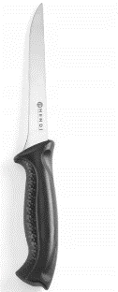
Nóż do pieczeni dł ostrza 230 mm Green Line |  | 1 | Cechy produktu:  – Ostrza noży wykonane z jednego kawałka martenzytycznej stali nierdzewnej o specyficznej strukturze z węglowo-molibdenowo-wanadową domieszką, co gwarantuje zachowanie ostrych,odpornych na korozję krawędzi tnących o dużej twardości i odpowiedniej elastyczności  – Ostrza noży posiadają wklęsły szlif dla lepszego wyważenia, komfortu pracy i jej efektywności  – Każdy nóż jest wykańczany i ostrzony ręcznie  – Jednorodna krawędź tnąca o optymalnym kącie (<35°), testowana jest przy pomocy urządzeń laserowych  – Noże charakteryzują się długą żywotnością ostrza i bardzo łatwym ostrzeniem  – Wyjątkowa, ergonomiczna rękojeść wykonana z tworzywa Santoprene z domieszką polipropylenu posiada właściwości antypoślizgowe i jest dużo bezpieczniejsza w użyciu od tradycyjnych rękojeści  – Można myć w zmywarce i dezynfekować  – Zielony kolor sprawia, że nóż jest dobrze widoczny na blacie roboczym
Nóż kucharski HACCP - 240 mm, brązowy |  | 2 | Profesjonalny nóż kucharski HACCP do wędlin i gotowanych mięs. Rączka w kolorze brązowym ułatwia rozpoznanie noża w kuchni. Noże charakteryzują się wysoką jakością oraz uniwersalnością, prezentowany model rekomendowany jest do użytku w restauracjach i barach, można stosować również w domowej kuchni.  Cechy produktu:  - wykonany ze stali nierdzewnej  - uchwyt z polipropylenu, zgodnie z normami HACCP  - każdy nóż jest w osobnym estetycznym blistrze  - można myć w zmywarkach | 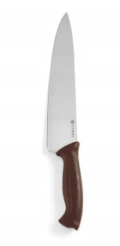
Nóż kucharski HACCP - 180 mm, czerwony |  | 1 | Profesjonalny nóż kucharski HACCP do surowego mięsa. Rączka w kolorze czerwonym ułatwia rozpoznanie noża w kuchni. Noże charakteryzują się wysoką jakością oraz uniwersalnością, prezentowany model rekomendowany jest do użytku w restauracjach i barach, można stosować również w domowej kuchni.  Cechy produktu:  - wykonany ze stali nierdzewnej  - uchwyt z polipropylenu, zgodnie z normami HACCP  - każdy nóż jest w osobnym estetycznym blistrze  - można myć w zmywarkach | 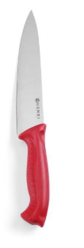
Nóż do filetowania HACCP - 150 mm, żółty |  | 1 | Profesjonalny nóż HACCP do filetowania drobiu. Rączka w kolorze żółtym ułatwia rozpoznanie noża w kuchni. Noże charakteryzują się wysoką jakością oraz uniwersalnością, prezentowany model rekomendowany jest do użytku w restauracjach i barach, można stosować również w domowej kuchni.  Cechy produktu:  - wykonany ze stali nierdzewnej  - uchwyt z polipropylenu, zgodnie z normami HACCP  - każdy nóż jest w osobnym estetycznym blistrze  - można myć w zmywarkach | 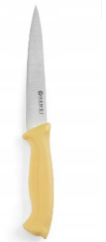
Nóż kucharski HACCP - 180 mm, niebieski |  | 1 | Profesjonalny nóż kucharski HACCP do ryb. Rączka w kolorze niebieskim ułatwia rozpoznanie noża w kuchni. Noże Hendi charakteryzują się wysoką jakością oraz uniwersalnością, prezentowany model rekomendowany jest do użytku w restauracjach i barach, można stosować również w domowej kuchni.  Cechy produktu:  - wykonany ze stali nierdzewnej  - uchwyt z polipropylenu, zgodnie z normami HACCP  - każdy nóż jest w osobnym estetycznym blistrze  - można myć w zmywarkach | 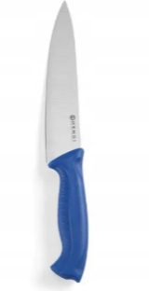
Nóż kucharski HACCP - 180 mm, biały |  | 1 | Profesjonalny nóż kucharski z serii HACCP do pieczywa, nabiału i delikatesów. Rączka w kolorze białym ułatwia rozpoznanie noża w kuchni. Noże charakteryzują się wysoką jakością oraz uniwersalnością, prezentowany model rekomendowany jest do użytku w gastronomii dobrze sprawdza się w warunkach domowych.  Cechy produktu:  - wykonany ze stali nierdzewnej  - uchwyt z polipropylenu, zgodnie z normami HACCP  - każdy nóż jest w osobnym estetycznym blistrze  - można myć w zmywarkach | 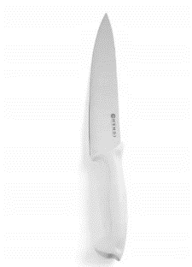
Nóż kucharski HACCP - 180 mm, zielony |  | 1 | Profesjonalny nóż kucharski HACCP do warzyw i owoców. Rączka w kolorze zielonym ułatwia rozpoznanie noża w kuchni. Noże charakteryzują się wysoką jakością oraz uniwersalnością, prezentowany model rekomendowany jest do użytku w restauracjach i barach, można stosować również w domowej kuchni.  Cechy produktu:  - wykonany ze stali nierdzewnej  - z ząbkowanym ostrzem  - uchwyt z polipropylenu, zgodnie z normami HACCP  - każdy nóż jest w osobnym estetycznym blistrze  - można myć w zmywarkach | 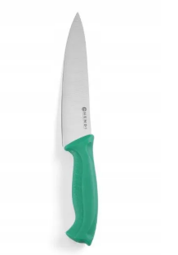
Victorinox Swiss Classic Nóż do jarzyn, gładki, 10 cm, czarny |  | 3 | Nóż do jarzyn | 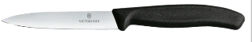
Listwa magnetyczna z haczykami |  | 1 | Listwa magnetyczna z haczykami dł. 600 mm | 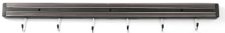
Deska do krojenia HACCP - 600 x 400 brązowa do gotowanego mięsa, wędlin |  | 1 | Profesjonalna deska do krojenia HACCP dwustronnie gładka. Produkty charakteryzują się wysoką jakością oraz uniwersalnością, prezentowany model rekomendowany jest do użytku w profesjonalnej kuchni, można ją stosować również w warunkach domowych.  Cechy produktu:  - wykonana z polietylenu HDPE 500  - zaokrąglone bezpieczne krawędzie  - zgodna z normami HACCP  - dwustronna gładka | 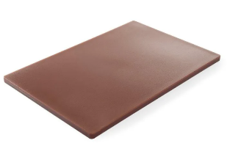
Deska do krojenia HACCP - GN 1/2 biała do nabiału (gładka i z wycięciem) |  | 1 | Profesjonalna deska do krojenia HACCP dwustronna: z jednej strony gładka, oraz z wycięciem zapobiegającym wyciekaniu soków z drugiej strony. Produkty charakteryzują się wysoką jakością oraz uniwersalnością, prezentowany model rekomendowany jest do użytku w profesjonalnej kuchni, można ją stosować również w warunkach domowych.
Deska do krojenia HACCP - GN 1/2 czerwona do surowego mięsa (gładka i z wycięciem) |  | 1 | Profesjonalna deska do krojenia HACCP dwustronna: z jednej strony gładka, oraz z wycięciem zapobiegającym wyciekaniu soków z drugiej strony. Produkty charakteryzują się wysoką jakością oraz uniwersalnością, prezentowany model rekomendowany jest do użytku w profesjonalnej kuchni, można ją stosować również w warunkach domowych. | 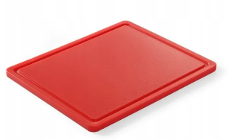
Deska do krojenia HACCP - GN 1/2 niebieska do ryb (gładka i z wycięciem) |  | 1 | Profesjonalna deska do krojenia HACCP dwustronna: z jednej strony gładka, oraz z wycięciem zapobiegającym wyciekaniu soków z drugiej strony. Produkty charakteryzują się wysoką jakością oraz uniwersalnością, prezentowany model rekomendowany jest do użytku w profesjonalnej kuchni, można ją stosować również w warunkach domowych. | 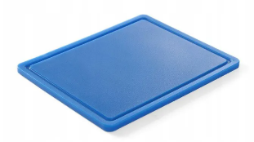
Deska do krojenia HACCP - GN 1/2 zielona do warzyw (gładka i z wycięciem) |  | 1 | Profesjonalna deska do krojenia HACCP dwustronna: z jednej strony gładka, oraz z wycięciem zapobiegającym wyciekaniu soków z drugiej strony. Produkty charakteryzują się wysoką jakością oraz uniwersalnością, prezentowany model rekomendowany jest do użytku w profesjonalnej kuchni, można ją stosować również w warunkach domowych.
Deska do krojenia HACCP - GN 1/2 żółta do drobiu surowego (gładka i z wycięciem) |  | 1 | Profesjonalna deska do krojenia HACCP dwustronna: z jednej strony gładka, oraz z wycięciem zapobiegającym wyciekaniu soków z drugiej strony. Produkty Hendi charakteryzują się wysoką jakością oraz uniwersalnością, prezentowany model rekomendowany jest do użytku w profesjonalnej kuchni, można ją stosować również w warunkach domowych. | 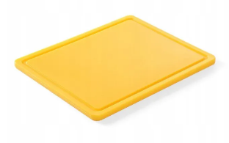
Deska drewniana do krojenia mięsa |  | 3 | Drewniana deska do krojenia doskonale sprawdza się w profesjonalnej kuchni oraz w domowych warunkach.  Uniwersalny kształt i optymalny rozmiar zapewnią łatwe krojenie różnego rodzaju produktów.  Niezwykle trwała gdyż wykonano ją z drewna bukowego. Specjalne wycięcie zapobiega wyciekaniu soków. W łatwy sposób można zadbać o czystość stanowiska podczas pracy.  Nie można myć w zmywarkach. | 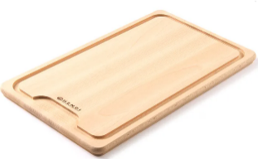
Stojak na deski HACCP - chromowany na 6 desek |  | 1 | Stojak uniwersalny na deski HACCAP.  Cechy produktu:  - chromowany  - na 6 desek o max. grubości 20mm  - można myć w zmywarkach | 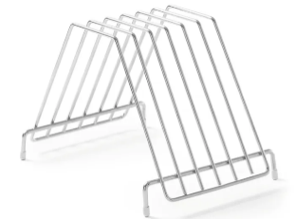
Obierak do warzyw |  | 2 | Obierak z serii noży dekoracyjnych . Nasze noże charakteryzują się wysoką jakością oraz uniwersalnością. Prezentowany wzór świetnie nadaje się zarówno do profesjonalnej kuchni, jak i do użytku domowego. Z naszymi nożami przygotowanie najbardziej fantazyjnych potraw będzie banalnie łatwe.  Cechy produktu:  - Wykonany ze stali nierdzewnej  - Uchwyt z polipropylenu  - Można myć w zmywarkach | 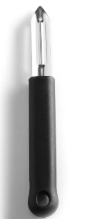
Patelnia nieprzywierająca - bez pokrywki 4,8L ⌀320x(H)55mm |  | 1 | Nasze patelnie świetnie nadają się zarówno do profesjonalnej kuchni, jak i do użytku domowego. Patelnie charakteryzują się wysoką jakością, zapobiegającą przywieraniu potraw, gotowanie na nich, to czysta przyjemność, zmywanie nie sprawia trudności.  Cechy produktu:  - Wykonana ze stali nierdzewnej  - Z dnem typu “sandwich”  - Długi niewypełniony uchwyt ze stali nierdzewnej | 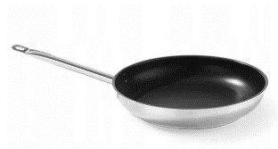
Patelnia nieprzywierająca - bez pokrywki 2 L ⌀240x(H)45mm |  | 1 | Nasze patelnie świetnie nadają się zarówno do profesjonalnej kuchni, jak i do użytku domowego. Patelnie charakteryzują się wysoką jakością, zapobiegającą przywieraniu potraw, gotowanie na nich, to czysta przyjemność, zmywanie nie sprawia trudności  Cechy produktu:  - Wykonana ze stali nierdzewnej  - Z dnem typu “sandwich”  - Długi niewypełniony uchwyt ze stali nierdzewnej | 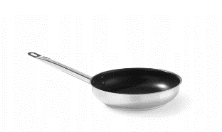
Patelnia do naleśników z odlewu aluminium Titanium Professional |  | 3 | Uniwersalna patelnia do naleśników wykonana z odlewu aluminium powlekana tytanem, świetnie nadaje się zarówno do profesjonalnej kuchni, jak i do użytku domowego.  Przygotowanie idealnie cienkiego naleśnika do niedawna było nie lada wyzwaniem, jednak dzięki naszej patelni do naleśników jest to nie tylko możliwe ale i bardzo proste. Profesjonalne patelnie wykonane są z twardego odlewu aluminium posiadają tytanową powłokę oraz powierzchnię nieprzywierającą dzięki czemu smażenie staje się czystą przyjemnością. | 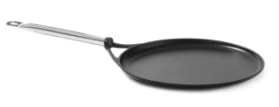
* Ubijak do ziemniaków |  | 1 | Ubijak do ziemniaków 200x130x(H)710 mm | 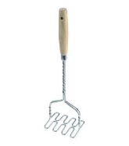
* Ubijak do ziemniaków |  | 1 | Ubijak do ziemniaków 200x130x(H)810 mm
Szczypce uniwersalne z blokadą 300 mm |  | 2 | Szczypce uniwersalne z blokadą wykonane ze stali nierdzewnej. Doskonale sprawdzają się w gastronomii oraz domowych warunkach. Wysoka jakość wykonania naszych produktów to gwarancja satysfakcji.  Cechy produktu:  - Wykonane ze stali nierdzewnej  - Solidna konstrukcja  - Wyposażone w blokadę | 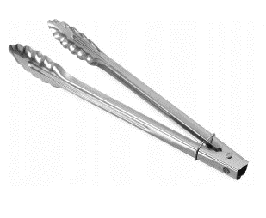
Łyżka kuchenna - zestaw 3 sztuk |  | 1 | Zestaw drewnianych łyżek kuchennych marki . Produkty rekomendowane są do profesjonalnej gastronomii, Świetnie nadają się do użytku domowego.  Cechy produktu:  - wykonana z drewna  - nie należy myć w zmywarkach  - długości 300 mm, 350 mm, 400 mm | 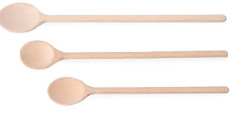
Rózga 8 wrzecion dł. 300 mm |  | 1 | Profesjonalna rózga z uchwytem posiadająca 8 twardych wrzecion.  Produkty charakteryzują się wysoką jakością oraz uniwersalnością,  prezentowany model rekomendowany jest do użytku w profesjonalnej kuchni,  można go stosować w powodzeniem w warunkach domowych.  Cechy produktu:  - wykonana ze stali nierdzewnej,  - twarde wrzeciona,  - można myć w zmywarkach. | 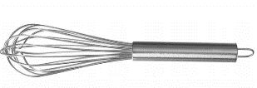
Rózga 8 wrzecion dł. 350 mm |  | 1 | Profesjonalna rózga z uchwytem posiadająca 8 twardych wrzecion.  Produkty charakteryzują się wysoką jakością oraz uniwersalnością,  prezentowany model rekomendowany jest do użytku w profesjonalnej kuchni,  można go stosować w powodzeniem w warunkach domowych.  Cechy produktu:  - wykonana ze stali nierdzewnej,  - twarde wrzeciona,  - można myć w zmywarkach. | 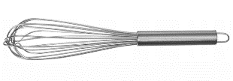
Tłuczek do mięsa |  | 2 | Profesjonalny tłuczek do mięsa dwustronny. Powierzchnia z piramidkami do rozbijania wołowiny i wieprzowiny, gładka powierzchnia przeznaczona do drobiu oraz ryb. Produkty charakteryzują się wysoką jakością oraz uniwersalnością, prezentowany model rekomendowany jest do użytku w profesjonalnej kuchni, można go z powodzeniem stosować w warunkach domowych.  Cechy produktu:  - wykonany z aluminium  - nie można myć w zmywarkach | 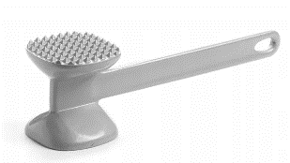
Sito z uchwytem śr. 200 mm |  | 1 | Profesjonalne sito marki z dodatkowym uchwytem. Doskonale sprawdza się w dużych restauracjach, małej gastronomii oraz domowych warunkach. Wysoka jakość wykonania naszych produktów to gwarancja satysfakcji.  Cechy produktu:  - wykonane ze stali nierdzewnej  - z drucianym uchwytem  - można myć w zmywarkach - wielkość oczka: 1 × 1 mm | 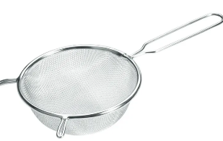
Sito z uchwytem śr. 260 mm |  | 1 | Profesjonalne sito marki z dodatkowym uchwytem. Doskonale sprawdza się w dużych restauracjach, małej gastronomii oraz domowych warunkach. Wysoka jakość wykonania naszych produktów to gwarancja satysfakcji.  Cechy produktu:  - wykonane ze stali nierdzewnej  - z drucianym uchwytem  - można myć w zmywarkach  - wielkość oczka: 1 × 1 mm | 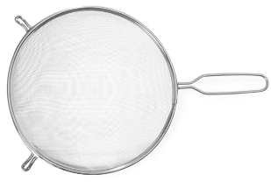
Sito gęste śr. 100 mm |  | 1 | Profesjonalne gęste sito marki . Doskonale sprawdza się w dużych restauracjach, małej gastronomii oraz domowych warunkach. Wysoka jakość wykonania naszych produktów to gwarancja satysfakcji.  Cechy produktu:  - wykonane ze stali nierdzewnej  - druciany uchwyt  - można myć w zmywarkach  - wielkość oczka: 0,5 × 0,5 mm | 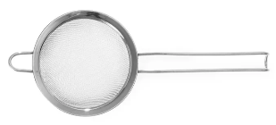
Wanna cedzakowa śr. 360 mm |  | 1 | Wanna cedzakowa duża, rekomendowana dla gastronomi, świetnie sprawdza się też w domowych warunkach.  - wykonana ze stali chromowej  - 2 uchwyty i podstawa  - można myć w zmywarce | 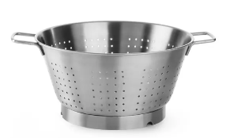
Chochla Kitchen Line 0,21 l |  | 1 | Chochla z linii Kitchen Line, to połączenie dobrej jakości i umiarkowanej ceny. Produkt rekomendowany jest dla profesjonalistów znakomicie sprawdza się również w domowych warunkach.  Cechy produktu:  - pozbawiona spawów i zagięć  - wykonana z jednego kawałka stali, dzięki czemu spełnia normy higieny HACCP  - wykonana ze stali nierdzewnej  - można myć w zmywarkach | 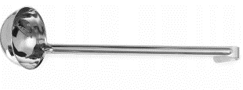
Chochla pojemność 0,25 l |  | 1 | Chochla z systemem zapobiegającym kapaniu. Bardzo wysoka jakość oraz uniwersalność prezentowanego modelu sprawia, iż doskonale sprawdza się w profesjonalnej kuchni oraz w warunkach domowych.  Cechy produktu:  - Pozbawiona spawów i zagięć,  - Wykonana z jednego kawałka stali,  dzięki czemu spełnia normy higieny HACCP,  - Wykonana z wysokiej jakości stali nierdzewnej,  - Wywinięty brzeg zapobiega kapaniu,  - Grubość uchwytu 4mm,  - Można myć w zmywarkach.
Łyżka do sałatek |  | 2 | Łyżka do sałatek o długości 300 mm. Eleganckie przybory przeznaczone do stylowego serwowania potraw.  Cechy produktu:  - wykonana jest ze stali nierdzewnej,  - można ją myć w zmywarkach. | 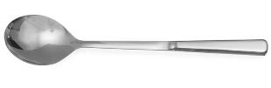
Widelec do mięs - dł. 350 mm |  | 2 | Profesjonalny widelec do mięs Bardzo wysoka jakość oraz uniwersalność prezentowanego modelu sprawia,  iż doskonale sprawdza się w profesjonalnej kuchni oraz w warunkach domowych.  Cechy produktu:  - pozbawiona spawów i zagięć  - wykonana z jednego kawałka stali, dzięki czemu spełnia normy higieny HACCP  - wykonana z wysokiej jakości stali nierdzewnej  - grubość uchwytu 4 mm  - można myć w zmywarkach
Łyżka cedzakowa |  | 2 | Łyżka cedzakowa  Bardzo wysoka jakość oraz uniwersalność prezentowanego modelu sprawia, iż doskonale sprawdza się w profesjonalnej kuchni oraz w warunkach domowych. | 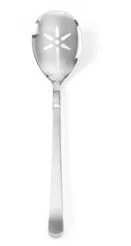
Szczypce do spaghetti |  | 2 | Niezwykle praktyczne szczypce do spaghetti ze stali nierdzewnej (blister),  można je myć w zmywarkach. | 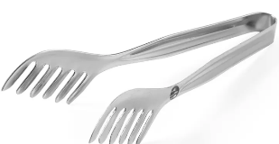
Łyżka cedzakowa śr. 180 mm |  | 2 | Profesjonalne sito do frytownic (cedzak) z wzmocnionym drucianym uchwytem marki . Doskonale sprawdza się w dużych restauracjach, małej gastronomii oraz domowych warunkach. Wysoka jakość wykonania naszych produktów to gwarancja satysfakcji.  Cechy produktu:  - wykonane ze stali nierdzewnej  - uchwyt druciany, wzmocniony  - głęboki nabierak  - można myć w zmywarkach | 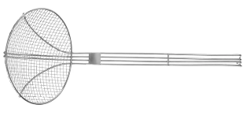
Łyżka cedzakowa śr. 120 |  | 2 | Łyżka cedzakowa Bardzo wysoka jakość oraz uniwersalność  domowych.  Cechy produktu:  - pozbawiona spawów i zagięć  - wykonana z jednego kawałka stali, dzięki czemu spełnia normy higieny HACCP  - wykonana z wysokiej jakości stali nierdzewnej  - grubość uchwytu 4mm  - można myć w zmywarkach
Obieraczka aluminiowa |  | 3 | Cechy produktu:  • Można myć w zmywarkach  • Wykonana z aluminium | 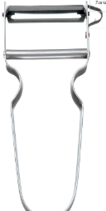
Wyciskacz do czosnku 175 x 30 blister |  | 2 | Profesjonalny wyciskacz do czosnku marki . Prezentowany produkt rekomendowany jest dużej gastronomi znakomicie sprawdza się również w domowych warunkach.  Cechy produktu:  - wykonany z aluminium  - jednoelementowy  - nie można myć w zmywarkach | 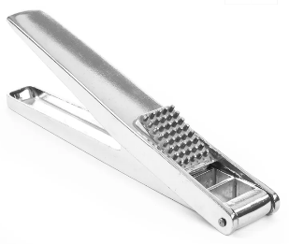
Tarka 4-stronna |  | 2 | Wymiary (mm): 355x230x(H)235/350  Średnica (mm): 200  Szerokość (mm): 65  Długość (mm): 90  Wysokość (mm): 200 | 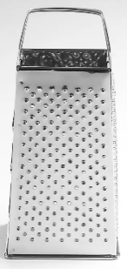
Gałkownica 1/10 |  | 2 | Wykonana ze stali nierdzewnej gałkownica o pojemności 1/10.  Można myć w zmywarkach. | 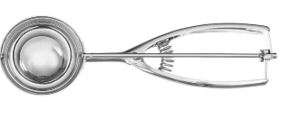
Termometr cyfrowy HACCP bezdotykowy |  | 1 | Termometr cyfrowy HACCP – 300 bezdotykowy  Cechy produktu:  - wskaźnik laserowy dla dokładnego celowania w obiekt  - zakres pomiaru: -32 oC ~ 400oC (-26 oF ~ 572 oF)  - dokładność: ±1,5 oC / ±1,5 %  - rozdzielczość: 0,1 oC lub 0,1 oF  - bateria w zestawie
Termometr cyfrowy z sondą |  | 1 | Cechy produktu:  – Wodoszczelny  – Zakres pomiaru: od -50ºC do +300ºC  – Stopniowanie 0,1°C między -19,9°C i 199,9°C, dla innego zakresu temperatury 1°C  – Dokładność 1°C między -20°C i 100°C, dla innego zakresu temperatury ± 2°C  – Funkcja “lock mode” do ciągłego monitorowania temperatury  – Sonda ze stali nierdzewnej 120 mm  – Pomiar temperatury w ciągu jednej sekundy  – Osłona sondy, ergonomiczny uchwyt  – Automatyczne wyłączanie przyrządu po 10 min  – Bateria w zestawie | 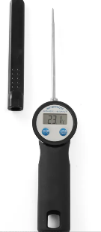
Taca antypoślizgowa drewniana |  | 4 | Taca jest rekomendowana dla barmanów, kelnerów, obsługi restauracji i cateringów. Idealnie sprawdzi się podczas serwowania dań i napojów. Antypoślizgowa powłoka zapewnia bezpieczeństwo w trudnych warunkach, nawet na mokro, chroniąc serwowane dania i napoje przed niepożądanym przemieszczaniem się po powierzchni tacy.  Wysoki rant sprawia, że taca jest wyjątkowo bezpieczna i stabilna. Rant chroni przed rozlewaniem napojów na podłogę.  Odporność na temperaturę od -10°C do 100°C sprawia, że w swojej kategorii, nie ma sobie równych. Oryginalna i wytrzymała.  Dla zachowania higienicznej czystości można ją myć w profesjonalnych zmywarkach.  5 lat gwarancji na materiał. | 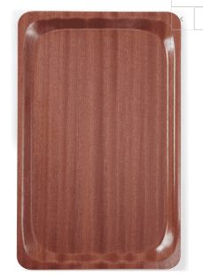
Warnik do wody 10 l |  | 1 | Profesjonalny warnik do wody , o pojemności 10 l. Prezentowany model doskonale sprawdza się w restauracjach, hotelach, powinien znajdować się na wyposażeniu firm cateringowych. Najlepsza jakość, perfekcyjne wykonanie, niezwykła funkcjonalność sprawiają, że produkty znajdują zastosowanie w każdej kuchni.  Cechy produktu:  - pojedyncze ścianki wykonane ze stali nierdzewnej,  - idealne do przygotowania herbaty i grzanego wina  - czas gotowania ± 50 min,  - maksymalna temperatura od 94 do 99°C,  - ochrona przed włączeniem na sucho,  - nie jest przeznaczony do podgrzewania gorącej czekolady.  INFORMACJA DODATKOWA  - kranik na wysokości 100 mm od podłoża. | 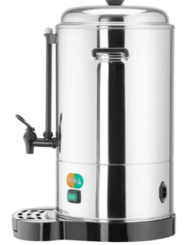
Szpatuła do smażenia - dł. 280 mm |  | 2 | Szpatuła do smażenia, o wysokiej odporności termicznej. Nasze produkty charakteryzują się bardzo dobrą jakością i uniwersalnością, doskonale sprawdzają się w dużej gastronomii jaki w warunkach domowych.  Cechy produktu:  - wykonana z poliamidu  - w kolorze czarnym  - wysoka odporność termiczna do 200°C  - można myć w zmywarkach | 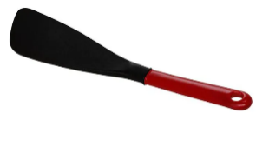
Radełko do PIZZY - śr. 100 mm |  | 2 | Profesjonalne radełko do pizzy marki . Najlepsza jakość, perfekcyjne wykonanie, niezwykła funkcjonalność sprawiają, że produkty znajdują zastosowanie w każdej kuchni.  Cechy produktu:  - ostrze wykonane ze stali chromowej  - uchwyt z tworzywa | 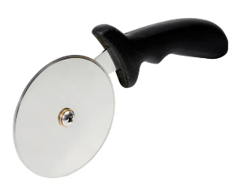
Radełko do ciasta - falowane ostrze |  | 2 | Radełko do ciasta – falowane ostrze – z serii noży dekoracyjnych . Prezentowany wzór świetnie nadaje się zarówno do profesjonalnej kuchni, jak i do użytku domowego. Z naszymi nożami przygotowanie najbardziej fantazyjnych potraw będzie banalnie łatwe.  Cechy produktu:  - Wykonany ze stali nierdzewnej  - Uchwyt z polipropylenu  - Można myć w zmywarkach | 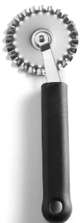
Maszynka elektryczna do ostrzenia noży |  | 1 | Elektryczna maszynka do ostrzenia noży, bezpieczna i łatwa w użytkowaniu. Prezentowany wzór świetnie nadaje się zarówno do profesjonalnej kuchni, jak i do użytku domowego.  Cechy produktu:  - obudowa wykonana z tworzywa ABS  - zabezpieczenie palców  - odpowiednia do szybkiego i łatwego ostrzenia noży  - łatwa wymiana okładziny ściernej  - odpowiednia do ostrzenia różnego rodzaju noży: noży do mięsa, ryb, warzyw i owoców | 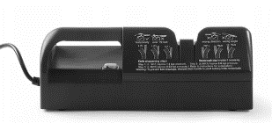
Wyciskacz do puree |  | 1 | Profesjonalny wyciskacz do puree marki . Nasze produkty charakteryzują się bardzo dobrą jakością i uniwersalnością, doskonale sprawdzają się w dużej gastronomii jaki w warunkach domowych.  Cechy produktu:  - wykonany ze stali nierdzewnej  - można myć w zmywarkach | 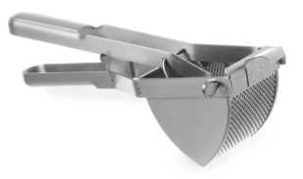
Wirówka do sałaty 12 l |  | 1 | Profesjonalna wirówka do sałaty, warzyw oraz ziół, zdecydowanie przyspieszy czas przygotowywania sałatek! Produkt rekomendowany jest dla dużej gastronomii.  Cechy produktu:  Idealna do osuszania dużych ilości warzyw i owoców po ich umyciu,  Łatwy w użyciu system osuszania,  Składana rączka ułatwia przechowywanie urządzenia,  Wyjmowany kosz wewnętrzny,  Wykonana z polipropylenu, poliamidu i ABS,  Można myć w zmywarkach. | 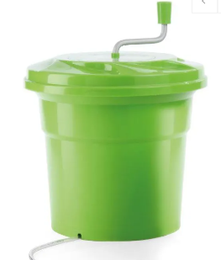
Lejek z rączką - śr. 120 mm |  | 1 | Cechy produktu:  - wykonany ze stali nierdzewnej  - można myć w zmywarkach | 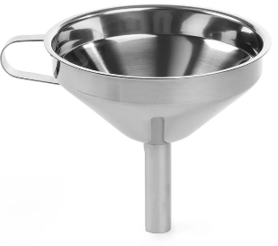
Miarka stalowa z podziałką 1,0 l |  | 1 | Miarka stalowa z podziałką 1,0 l  Cechy produktu:  - wykonana ze stali nierdzewnej  - podziałka wewnątrz miarki  - wysoka jakość | 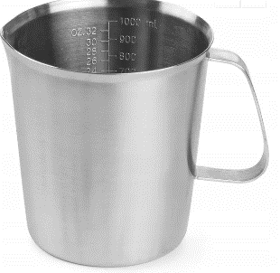
Pędzelek cukierniczy silikonowy |  | 2 | Cechy produktu:  - szerokość 50 mm  - temperatura max 280 stopni C  - nie można myć w zmywarkach
Wałek do ciasta - drewniany |  | 1 | Tradycyjny drewniany wałek do ciasta, mechanizm oparty na na łożyskach kulkowych. | 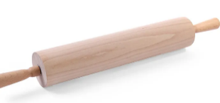
Wałek do ciasta nieprzywierający |  | 1 | Bardzo funkcjonalny nieprzywierający wałek do ciasta, wykonany jest ze stali nierdzewnej a jego powierzania pokryta jest materiałem nieprzywierającym  Cechy produktu:  Oparty na tulejach ślizgowych,  W zestawie stojak chromowany,  Nowoczesny design | 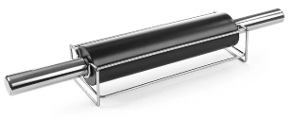
Pojemnik na sztućce GN 1/1 |  | 3 | Pojemnik na sztućce GN 1/1 – 6-częściowy w kolorze szarym  Cechy produktu:  - 6 częściowy  - Wykonany z polietylenu  - Z miejscem na łyżeczki do herbaty oraz widelczyki do ciasta | 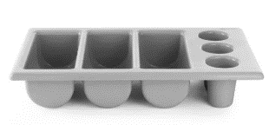
Wózek 3-półkowy cateringowy |  | 1 | Kompaktowy, zwrotny model, przeznaczony do rozwożenia posiłków i zbierania naczyń. Polecany do użytku w firmach cateringowych, restauracjach, na stołówkach, w hotelach, szpitalach czy niewielkich klinikach. Dzięki solidnej, wytrzymałej konstrukcji i wysokiej jakości materiałów będzie inwestycją na wiele lat, nawet przy intensywnym użytkowaniu.  Cechy produktu:  nieskomplikowana konstrukcja, do samodzielnego montażu  wykonanie ze stali nierdzewnej zapewnia odporność na korozję,  łatwy do utrzymania w czystości  bezpieczny w kontakcie z żywnością  wyprofilowane powierzchnie zapobiegają przypadkowemu rozlaniu się płynów poza półki wózka  łatwy w manewrowaniu dzięki czterem skrętnym kółkom (dwa z hamulcami)  gumowane kółka nie rysują podłogi i zapewniają cichą jazdę wózka  odległość między półkami: 250 mm | 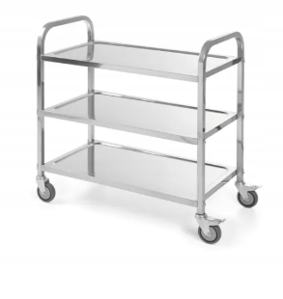
Wózek 2-półkowy cateringowy |  | 1 | Wózek kelnerski 2-półkowy ze stali nierdzewnej uchwyt o profilu okrągłym 860x540x940 mm | TECHNICA, Silver Line Meble ze stali nierdzewnej Wózki | 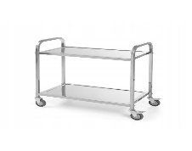
Dyspenser do muesli 1-GRUPOWY |  | 1 | Szczelna pokrywa chroni przed warunkami zewnętrznymi, zapewnia długą świeżość oraz gwarantuje najwyższą jakość i bezpieczeństwo żywności podczas serwowania.  Dyspenser wyposażono w elastyczny dozownik tak, by z łatwością można było dozować równe porcje sypkich produktów. Przeźroczysty pojemnik umożliwia kontrolę poziomu muesli wewnątrz dyspersera, a przy tym w niezwykle elegancki sposób prezentuje podawany przysmak.  Pojemnik wykonany z odpornego na wstrząsy i zarysowania tworzywa, które zapewni nienaganny wygląd dyspensera przez długi czas.  Podstawa ze stali nierdzewnej jest łatwa do czyszczenia, a dzięki zastosowaniu najwyższej jakości stali nie traci blasku i zawsze wygląda elegancko.  Dyspenser można stosować jako sprzęt wolnostojący lub do zawieszenia na ścianie, pozwala to na maksymalne wykorzystanie powierzchni nawet na niewielkiej przestrzeni. | 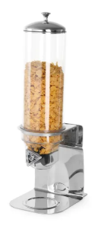
Rękawice ochronne |  | 2 | Rękawice ochronne, bawełniane z powłoką trudnopalną, 2 sztuki w opakowaniu.  Cechy produktu:  - Bardzo długie dla lepszej ochrony ręki  - Odporne na temperatury do 250°C  – Certyfikowane rękawice ochronne. Oznakowanie CE zgodne z nowym rozporządzeniem 2016/425/UE w sprawie Środków Ochrony Indywidualnej | 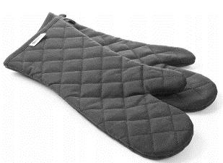
Dzbanek Arcoroc ARC (H)202 1000 ml |  | 6 | Dzbanek Arcoroc został wykonany z surowców najwyższej jakości. Szkło sodowe daje mu odporność na obicia i szok termiczny. Z powodzeniem stosowany jest od wielu lat w gastronomii jak i w wielu domach. | 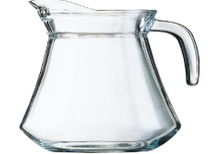
Dzbanek do spieniania mleka poj. 1,5 l |  | 2 | Dzbanek do spieniania mleka to nieodzowny pomocnik podczas przygotowywania kawowych specjałów, np. cappuccino lub latte macchiato. Sprawdzi się w profesjonalnej kawiarni jak i w domowym zaciszu. | 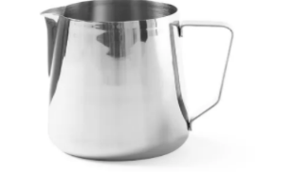
Dzbanek ø62x(H)115 |  | 4 | Dzbanek 250ml  Cechy produktu:  – wykonane z wysokiej jakości szkła  – odporne na obicia i szok termiczny  – nowoczesna technologia wykończenia krawędzi szkła  - można myć w zmywarkach | 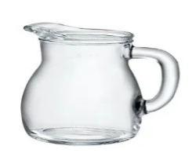
Wyciskarka do owoców wolnoobrotowa |  | 1 | Cechy produktu:  Umożliwia wyciskanie soków z różnego rodzaju owoców (również bananów), warzyw i ziół a także z orzechów, z migdałów  W zestawie:  1,5 l pojemnik na pulpę  1,5 l pojemnik na sok  Filtr oddzielający miąższ  Szczoteczka do czyszczenia  Prędkość: 48 obr./min.  Szerokość tuby: XL na całe owoce  Blokada kapania – wbudowany korek  System czyszczenia podczas pracy – obrotowy koszyk czyszczący  Bieg wsteczny  Funkcja czyszczenia poprzez nalanie wody do tuby  Rodzaj silnika: indukcyjny – niezawodność i cicha praca | 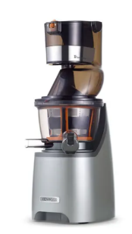
Kotleciarka elektryczna |  | 1 | Kotleciarka elektryczna idealna do restauracji, sklepów mięsnych i zakładów gastronomicznych.  Cechy produktu:  - Maksymalna wielkość porcji mięsa: szerokość 160 mm x grubość 30 mm  - Wydajność do 800 kotletów na godzinę  – Obudowa ze stali nierdzewnej  – W zestawie przystawka do zmiękczania mięsa wołowego i wieprzowego  – Prędkość zespołów noży zmiękczających 75 obr./min  – Silnik chłodzony wbudowanym wentylatorem  - 4 gumowe nóżki | 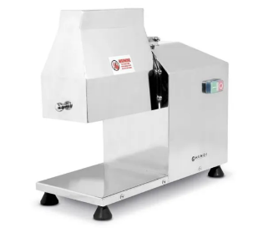
Mikser ręczny z ramieniem miksującym MB-31 |  | 1 | Mikser ręczny z ramieniem miksującym i wymienną ramieniem ubijającym MB-21  – Do miksowania różnych składników jednocześnie, w pojemnikach do 30 litrów (ramię miksujące) lub do ubijania nawet do 50 jaj (ramię ubijające)  – Nóż z trzema ostrzami, wykonany z hartowanej stali nierdzewnej,  posiadający trwałe krawędzi tnące  – Nowo zaprojektowana osłona noża o średnicy 98 mm  – Czytelne oznaczenie poziomu maksymalnego zanurzenia  – Ergonomiczna obudowa silnika wykonana jest z dwóch rodzajów tworzywa  – Łatwo i wygodnie regulowana prędkość w zakresie od 1500 do 12000 obr./min  – Część na dłoń pokryta jest antypoślizgowym materiałem | 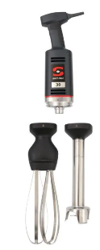
Mikser ręczny |  | 1 | Mikser do ciasta o Mocy 450W  Liczba poziomów prędkości: 5  Trybie turbo  Funkcje: miksowanie, mieszanie, ubijanie, blendowanie  Dodatkowe funkcje: kompaktowe przechowywanie  Wyposażenie: końcówki do ubijania, mieszadła do ciast lekkich i ciężkich, końcówka blendująca, pojemnik 0,6L z tworzywa sztucznego | 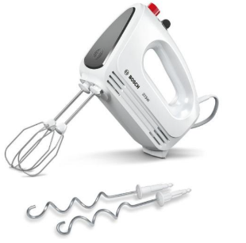
Mikser planetarny pojemność 7 L |  | 1 | Wysokiej jakości stalowy korpus, formowana wtryskowo górna pokrywa oraz osłona zabezpieczająca dzieżę wykonana z tworzywa sztucznego  Wytrzymały napęd ślimakowy i przekładnie zębate  Wyłączniki bezpieczeństwa oraz ochrona przed przeciążeniem zapewniają bezpieczną pracę  W zestawie dzieża ze stali nierdzewnej, rózga, mieszadło i hak do ciasta  Łatwy w użyciu cyfrowy panel sterowania  Maksymalny wsad mąki: 0,8 kg  Z dźwignią do opuszczania i podnoszenia dzieży  Zabezpieczenie przed włączeniem miksera z podniesioną osłoną dzieży  3 prędkości: 128/252/545 obr./min | 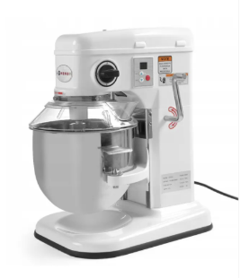
Gofrownica - 2x gofry belgijskie |  | 3 | Żeliwna powłoka doskonale rozprowadza ciepło po całej powierzchni, zapewni wysoką jakość każdego przygotowanego gofra nadając idealny tradycyjny kształt gofra belgijskiego. Zastosowana powłoka zapobiega także przywieraniu ciasta. Sekretem doskonałego gofra belgijskiego jest pokrycie płyty grzewczej wysokiej jakości olejem. Pozwoli to na osiągnięcie apetycznej barwy produktu.  Gofrownica posiada także izolowany uchwyt, który nie nagrzewa się w trakcie użytkowania oraz specjalny szpikulec do zdejmowania gofrów bez konieczności dotykania wyrobu. | 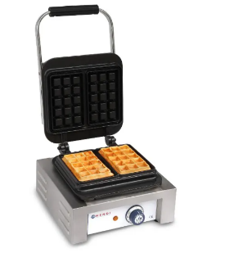
Krajalnica |  | 1 | Cechy produktu:  Obudowa wykonana z anodowanego aluminium  Transparentna osłona bezpieczeństwa podczas pracy  Odkręcana prowadnica ułatwiająca czyszczenie z resztek pozostałych po krojeniu  Łatwy demontaż osłony noża ułatwia czyszczenie  Bezpieczna osłona na nóż, wbudowana ostrzałka  Wysokiej jakości nóż ustawiony skośnie  Zabezpieczenie przed obrotem noża podczas zdejmowania obudowy  4 antypoślizgowe nóżki z tworzywa  Silnik o mocy 0,2 KM chłodzony powietrzem, zabezpieczony od spodu pokrywą z tworzywa  Średnica noża: 250 mm  Orientacyjna maksymalna średnica krojonego produktu: 180 mm  Płynna regulacja grubości krojenia od 0 do 11 mm  Waga: 16,4 kg | 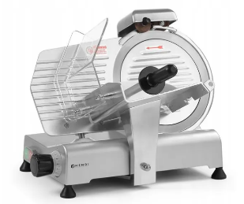
Talerz płytki porcelanowy |  | 50 | Talerz płytki porcelanowy śr. 17 cm | 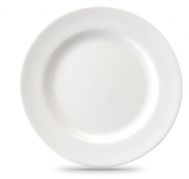
Talerz obiadowy |  | 100 | Średnica talerza płaskiegp22 cm.  Wykonany z białego szkła hartowanego, co sprawia, że talerz jest trwały i wyjątkowo odporny na uderzenia.  Talerze można używać w mikrofalówce oraz zmywać w zmywarce. Naczynia jednakowo białe
Miseczka głęboka |  | 100 | Średnica miseczki 15cm.  Wykonana z białego szkła hartowanego, co sprawia, że jest trwała i wyjątkowo odporna na uderzenia.  Naczynia można używać w mikrofalówce oraz zmywać w zmywarce.  Naczynia jednakowo białe | 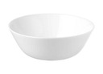
Łyżka |  | 100 | Łyżka stołowa mała do zupy17,7 cm
Widelec |  | 100 | Widelczyk stołowy ze stali nierdzewnej o długości 17,2 mm.
Serwis obiadowy |  | 2 | 12 sztuk - talerz obiadowy - 29 cm  - 12 sztuk - talerz głęboki do zupy - 24 cm  - 12 sztuk - talerz deserowy - 23 cm  - 1 sztuka - salaterka - 23 cm  - 1 sztuka - salaterka - 25 cm  - 1 sztuka - półmisek owalny - 24 cm  - 1 sztuka - półmisek owalny - 36 cm  - 1 sztuka - sosjerka - pojemność 350 ml  - 1 sztuka - waza do zupy - 2,8 litra | 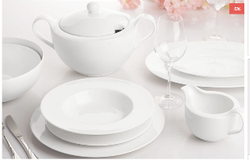
Sztućce na 24 os. |  | 1 | Komplet sztućców wykonanych z bardzo wysokiej jakości stali nierdzewnej łączy w sobie klasykę i prostotę. Uniwersalne i lekkie, doskonale sprawdzają się podczas codziennego użytku. Stanowią piękne dopełnienie każdej zastawy stołowej i doskonały pomysł na prezent.  W skład kompletu wchodzą: łyżki stołowe - 24 szt. widelce - 24 szt. noże - 24 szt.
Wazy obiadowe |  | 1 | - porcelana gładka w kolorze białym  - powłoka szkliwiona  - Materiał wykonania : porcelana  - Szerokość - W : 300 mm  - Wysokość - H : 175 mm  - Kolor : biały  - Pojemność - V : 28,8 l  - Mycie w zmywarce : Tak | 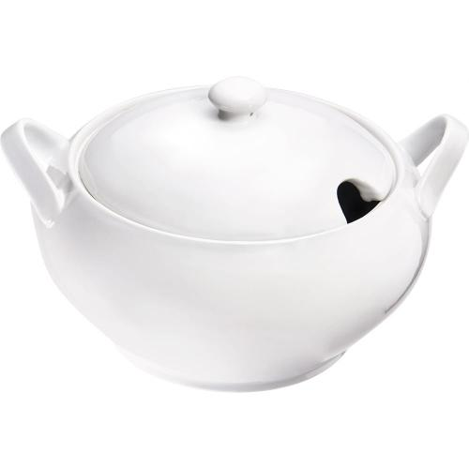
Chochle do waz |  | 4 | Profesjonalna chochla do serwowania wykonana ze stali nierdzewnej. Pojemność 250ml. | 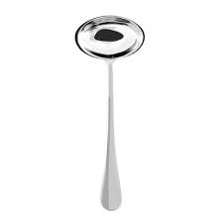
Serwis kawowy i deserowy 39/12 0000 |  | 2 | Serwis kawowy składa się z:  12 sztuk - filiżanka - pojemność 200 ml  12 sztuk - podstawka pod filiżankę - średnica 13,5 cm  12 sztuk - talerz deserowy - średnica 17,5 cm  1 sztuka - imbryk - pojemność 1,4 litra  1 sztuka - dzbanek do śmietanki - pojemność 150 ml  1 sztuka - cukiernica - pojemność 350 ml | 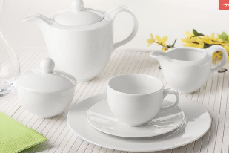
Łyżeczki do herbaty |  | 50 | Produkt – do zmywarki Wykończenie - polerowane Opis:  - wykonane ze stali nierdzewnej 17/0 (nie zawiera niklu, polecana dla alergików)  - sztućce wykonane są ze stali nierdzewnej (solidnie wykonane, nie wyginają się, nie rdzewieją)  - grubość - 1,5 mm | 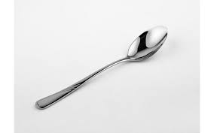
Pucharki deserowe 250 ml |  | 25 | - Materiał: Szkło, Przeznaczenie: Do deserów, Do lodów  - Mycie : Zmywarka, Pojemność produktu: 250 ml | 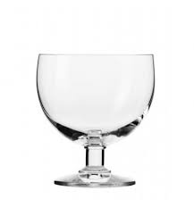
Pojemniki jałowe |  | 50 | Pojemniki jałowe do przechowywania próbek żywności | 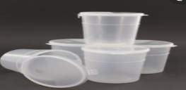
Lampa owadobójcza zakres 80 m |  | 1 | • Skutecznie usuwa insekty z takich pomieszczeń jak restauracja, stołówki, biura, sklepy itp.  • Oddziaływanie do 80 m² dzięki dwóm lampom UV-A o spektrum światła 365 nm będącym idealnym wabikiem dla wszelkich insektów latających  • Dzięki unikalnej konstrukcji światło emitowane jest nie tylko z obu stron urządzenia ale także z góry poprzez transparentną górną obudowę.  • Niszczenie insektów w pełni ekologiczne bez użycia chemii, aerozolu lub innych substancji  • Zewnętrzna czarna kratownica zabezpiecza kratownicę wewnętrzną będącą pod dużym napięciem około 1600 V  • Wyjmowana dolna tacka dla łatwego czyszczenia  • Możliwość zawieszenia na ścianie lub suficie, lub swobodne ustawienie na blacie, lub górze szafy. W standardzie łańcuszek o długości 50 cm  • Wysokiej jakości transformator zatwierdzony przez GS, dla zapewnienia 100%  wskaźnika zabijania owadów.  • Typ lampy: 2× 10W T8 / BL  • Średnia żywotność lampy: 8000 godzin  • Włącznik pracy urządzenie typu ON/OFF  • Obudowa z ognioodpornego tworzywa ABS oraz stalowych kratownic  • Wyłącznie do użytku wewnątrz pomieszczeń | 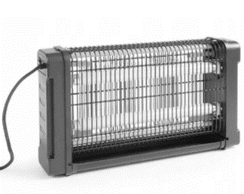
Czajnik elektryczny |  | 3 | Pojemność [l] 1.7  Moc grzałki [W] 1850 - 2200  Element grzejny Ukryta grzałka  Wykonanie Tworzywo sztuczne  Funkcje Obrotowa podstawa | 